
АККУМУЛЯТОРНАЯ
ПОДМЕТАЛЬНАЯ МАШИНА
JH-1250
Руководство по эксплуатации, обслуживанию и подбору запасных частей
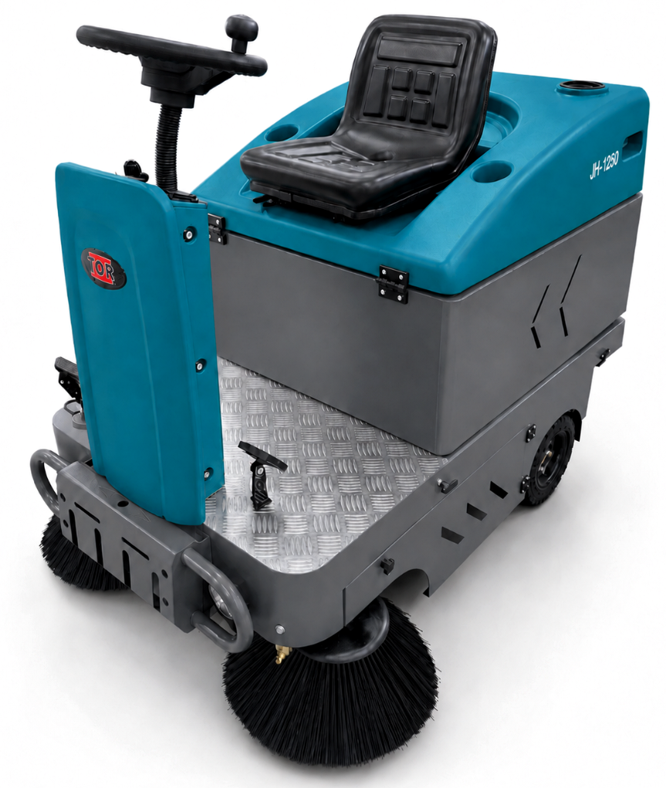
Перед началом эксплуатации внимательно прочитайте руководство

РАЗДЕЛ 01

Как пользоваться руководством
ВАЖНО Взрыв-схема встроена в разделы обслуживания. Буква группы и позиционный код позволяют быстро найти узел, проверить состав и правильно оформить заказ запасной части.

Пример: обозначение JH-C005 означает фильтрующий элемент в группе C «Фильтр, всасывание и орошение». При заказе дополнительно укажите модель JH-1250 и серийный номер машины.
Раздел | Страница
Безопасность | 3
Назначение и внешний вид | 4
Технические характеристики | 5
Органы управления | 6
Запуск и работа | 7
Ежедневный уход | 9
Зарядка аккумуляторов | 10
Техническое обслуживание | 11
Щетки и узлы B/E | 12-14
Фильтр и узел C | 15-16
Рулевое колесо и узел A | 17
Шасси, контейнер и узел D | 18-20
Корпус, управление и узел F | 21
Неисправности и заказ деталей | 22
Обозначения групп: A — переднее колесо; B — боковые щетки; C — фильтр и орошение; D — шасси и аккумуляторы; E — основная щетка; F — верхний корпус и рулевое управление.

РАЗДЕЛ 02

Меры безопасности
ПРЕДУПРЕЖДЕНИЕ Нарушение требований может привести к травме, опрокидыванию машины, пожару аккумулятора или повреждению оборудования.

Перед началом работы
- К управлению допускается только обученный оператор.
- Проверьте тормоз, рулевое управление, колеса, щетки, контейнер и заряд аккумуляторов.
- Удалите из зоны уборки кабели, ленты, длинные волокна и крупные предметы, способные намотаться на щетки.
- Убедитесь, что защитные кожухи закрыты, а контейнер установлен и зафиксирован.

Запрещается
- Работать под дождем, на мокрых токопроводящих поверхностях или рядом с горючими жидкостями и газами.
- Подметать горячие, тлеющие, взрывоопасные или химически агрессивные материалы.
- Перевозить пассажиров, резко поворачивать на скорости или оставлять машину на уклоне.
- Обслуживать электрические и вращающиеся узлы при включенном питании.
- Использовать неисправное зарядное устройство или зарядное устройство с неподходящим типом аккумулятора.
ПЕРЕД ОБСЛУЖИВАНИЕМ Установите селектор направления в N, остановите машину, выключите питание, извлеките ключ/отключите главный выключатель и отсоедините аккумуляторный разъем.

РАЗДЕЛ 03

Назначение и устройство машины
TOR JH-1250 предназначена для механизированной сухой уборки ровных твердых покрытий. Боковые щетки направляют мусор к основной щетке, вентилятор удерживает пыль в фильтровальной системе, а орошение снижает пылеобразование.
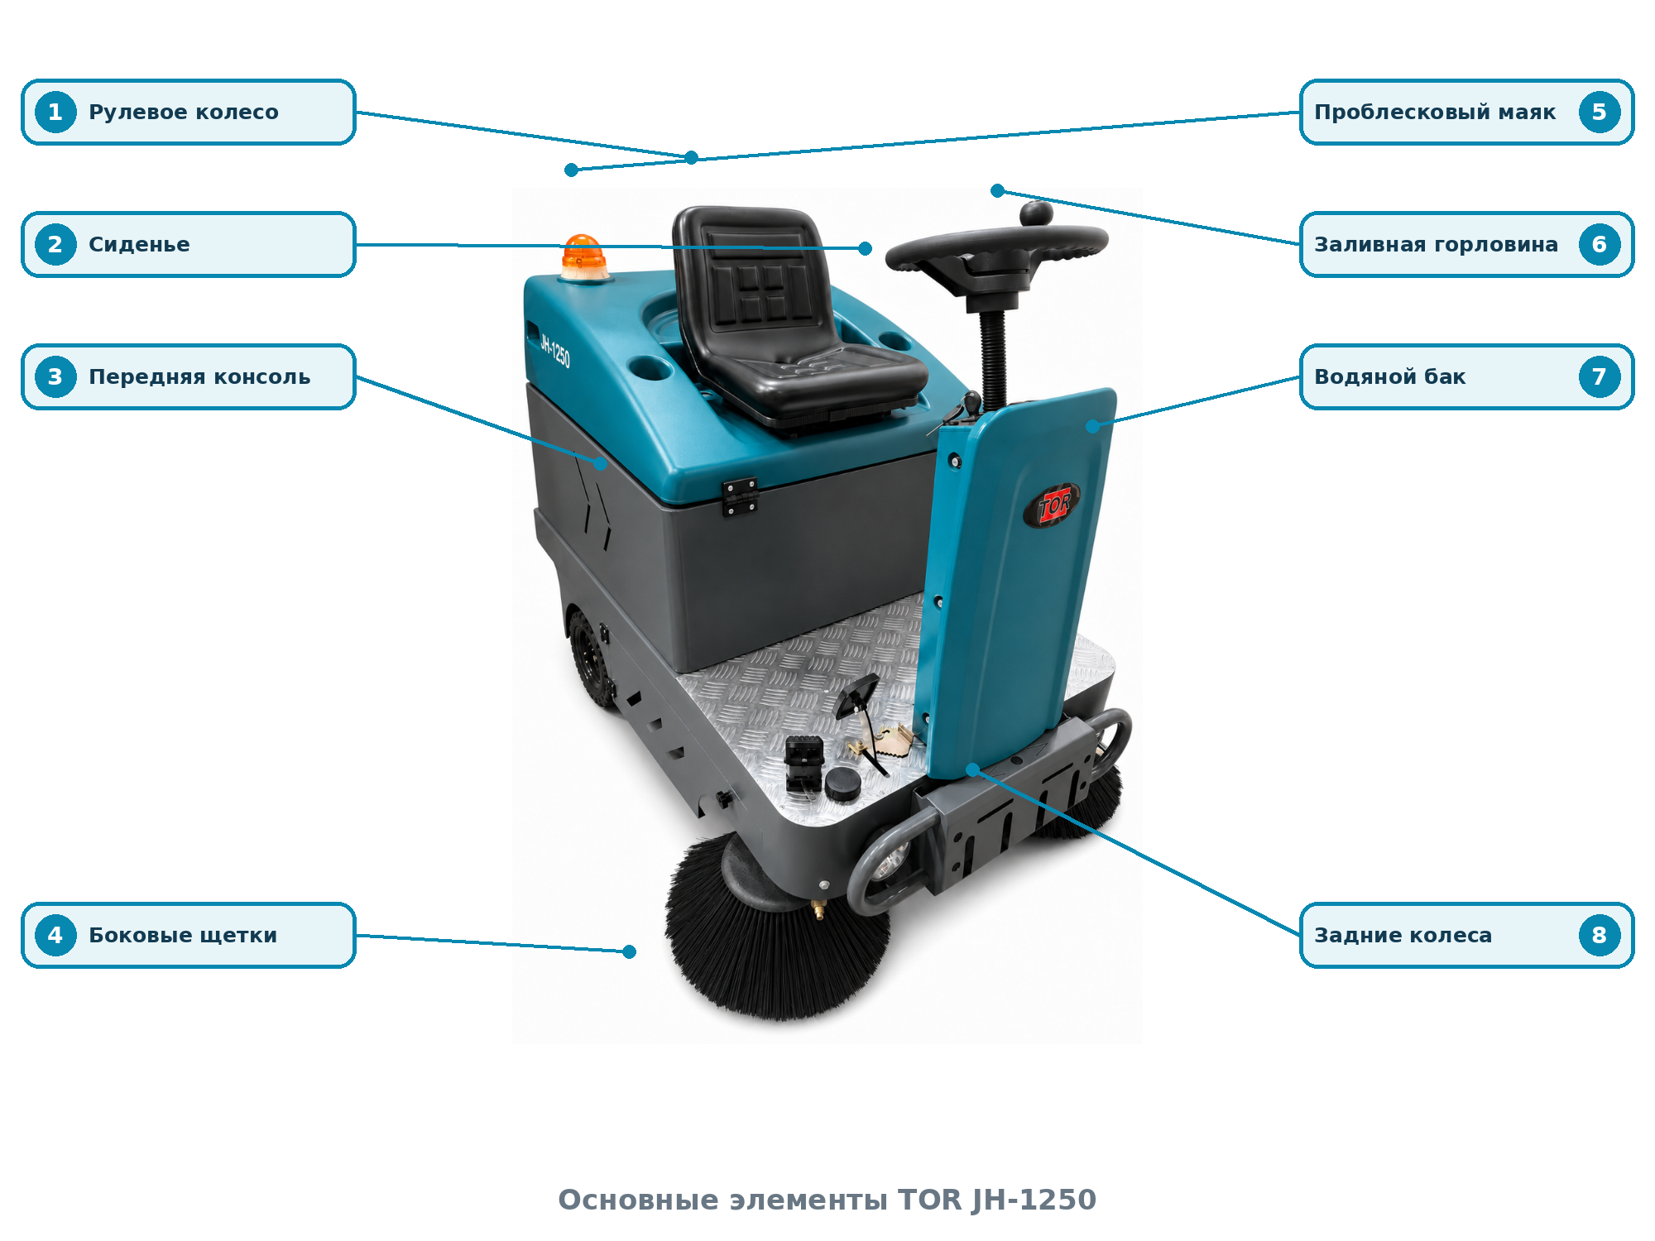
Основные элементы TOR JH-1250

Области применения
- склады и производственные помещения
- парковки и логистические терминалы
- территории предприятий, улицы и тротуары
- торговые и общественные здания
МОДИФИКАЦИЯ Внешний вид, панель и тип аккумуляторов могут отличаться. Перед заказом деталей сверяйте позиционный код со схемой и серийный номер машины.

РАЗДЕЛ 04

Технические характеристики
Параметр | Значение
Максимальная ширина подметания | 1250 мм
Максимальная производительность | 8750 м²/ч
Преодолеваемый уклон | 15 %
Номинальное напряжение питания | 48 В
Время непрерывной работы | 3-4 ч
Объем контейнера для мусора | 50 л
Длина основной щетки | 495 мм
Диаметр боковой щетки | 300 мм
Мощность привода движения | 1,2 кВт
Мощность системы подметания | 700 + 400 + 90×2 Вт
Максимальная рабочая скорость | 4 км/ч
Максимальная транспортная скорость | 8 км/ч
Площадь фильтрации | 1,5 м²
Масса нетто | 430 кг
Радиус разворота | 0 мм
Габаритные размеры | 1400 × 1250 × 1350 мм
ПРИМЕЧАНИЕ Фактическая производительность и время работы зависят от состояния покрытия, скорости, давления щеток, емкости и состояния аккумуляторов.

РАЗДЕЛ 05

Органы управления
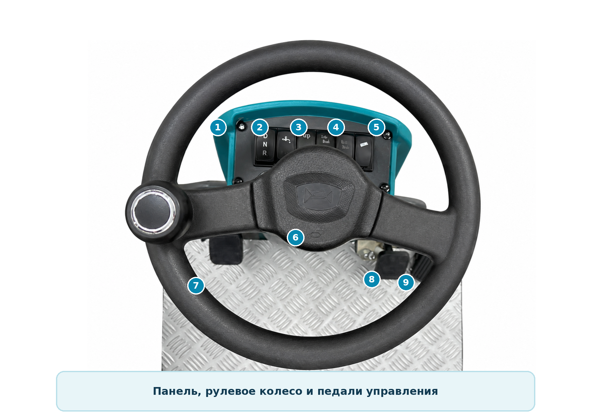
Панель и педали на поставленной модификации
№ | Элемент | Назначение
1 | Селектор D / N / R | D — вперед; N — нейтраль; R — назад
2 | Главный выключатель | Включение и отключение питания машины
3 | Звуковой сигнал | Предупреждение людей перед началом движения
4 | Система подметания | Включение основной щетки, боковых щеток и всасывания по маркировке
5 | Вспомогательная функция | Орошение/освещение — ориентируйтесь на пиктограмму конкретной модификации
6 | Рулевое колесо | Плавное изменение направления движения
7 | Педаль крупного мусора | Кратковременно поднимает передний клапан
8 | Педаль тормоза | Остановка и удержание машины
9 | Педаль акселератора | Регулирование скорости движения

РАЗДЕЛ 06

Запуск и начало уборки
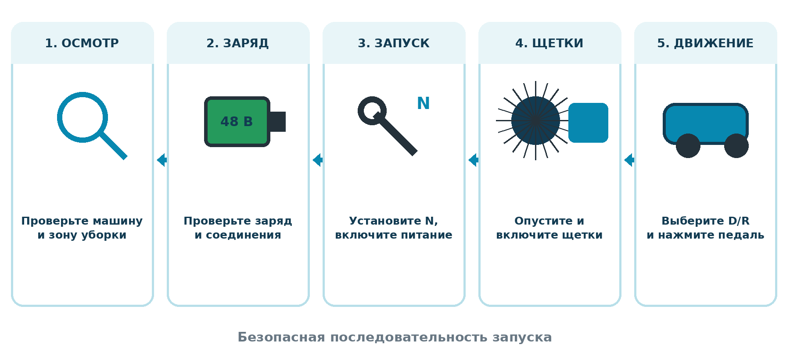
Безопасная последовательность запуска
- Осмотрите машину и удалите из зоны уборки предметы, которые могут намотаться на щетки.
- Проверьте заряд аккумуляторов, электрические соединения, уровень воды и фиксацию контейнера.
- Сядьте в кресло, установите селектор направления в N и включите питание.
- Включите необходимую систему подметания; при пыльной поверхности используйте орошение.
- Выберите D или R, убедитесь в безопасности маневра и плавно нажмите педаль акселератора.

Во время уборки
- Поддерживайте равномерную скорость не более 4 км/ч.
- Поднимайте передний клапан педалью только для прохождения крупного легкого мусора.
- Не допускайте длительной работы щеток на одном месте.
- При ухудшении сбора остановитесь и проверьте контейнер, фильтр и щетки.

РАЗДЕЛ 07

Движение, остановка и парковка

Управление движением
- Перед сменой D/R полностью остановите машину и установите селектор в N.
- На поворотах заранее снижайте скорость; избегайте резких движений рулем.
- На уклоне двигайтесь только прямо вверх или вниз и не превышайте уклон 15 %.
- Держите безопасное расстояние до стен, стеллажей, оборудования и людей.

Остановка после смены
1. Отпустите педаль акселератора, нажмите тормоз и установите селектор в N.
2. Выключите щетки, всасывание и орошение; поднимите рабочие органы.
3. Выключите питание и заберите ключ/отключите главный выключатель.
4. Опорожните контейнер, очистите фильтр и осмотрите щетки.
5. Поставьте машину на зарядку в сухом проветриваемом месте.
ПАРКОВКА Выбирайте ровную площадку. Не оставляйте машину с включенным питанием, опущенными щетками или полностью разряженным аккумулятором.

РАЗДЕЛ 08

Контейнер, фильтр и ежедневный уход
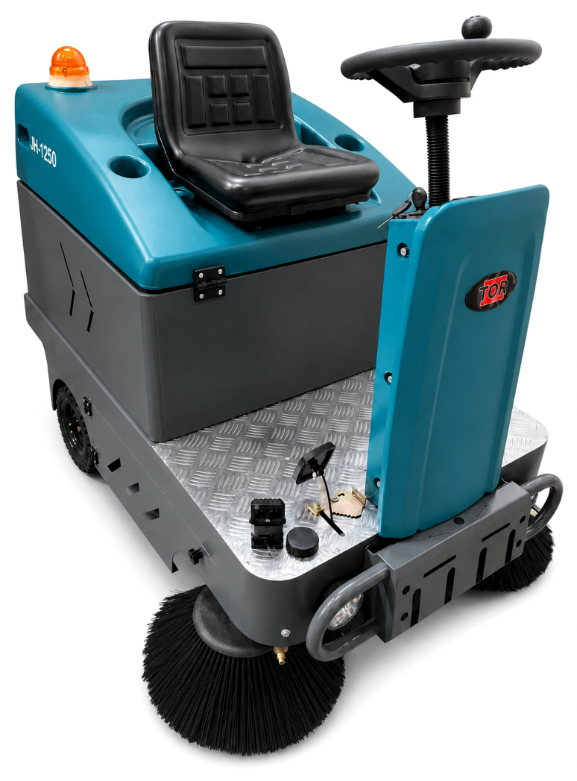
TOR JH-1250 — доступ к рабочей зоне оператора

После каждой смены
- Установите N, выключите питание и дождитесь полной остановки щеток.
- Освободите фиксатор, извлеките контейнер JH-D016 по направляющим и опорожните его без ударов.
- Проверьте колеса контейнера JH-D017 и состояние резиновых шторок JH-D010-D012 и JH-D019-D020.
- Очистите фильтр JH-C005 штатным механизмом встряхивания; при сильном загрязнении снимите и очистите согласно регламенту.
- Удалите нити и проволоку с боковых щеток JH-B005 и основной щетки JH-E005.
- Проверьте форсунки и при необходимости заполните бак JH-F003 чистой водой.
НЕ ИСПОЛЬЗУЙТЕ Сжатый воздух в закрытом помещении, растворители, агрессивные моющие составы или струю высокого давления для электрических узлов.

РАЗДЕЛ 09

Зарядка аккумуляторов
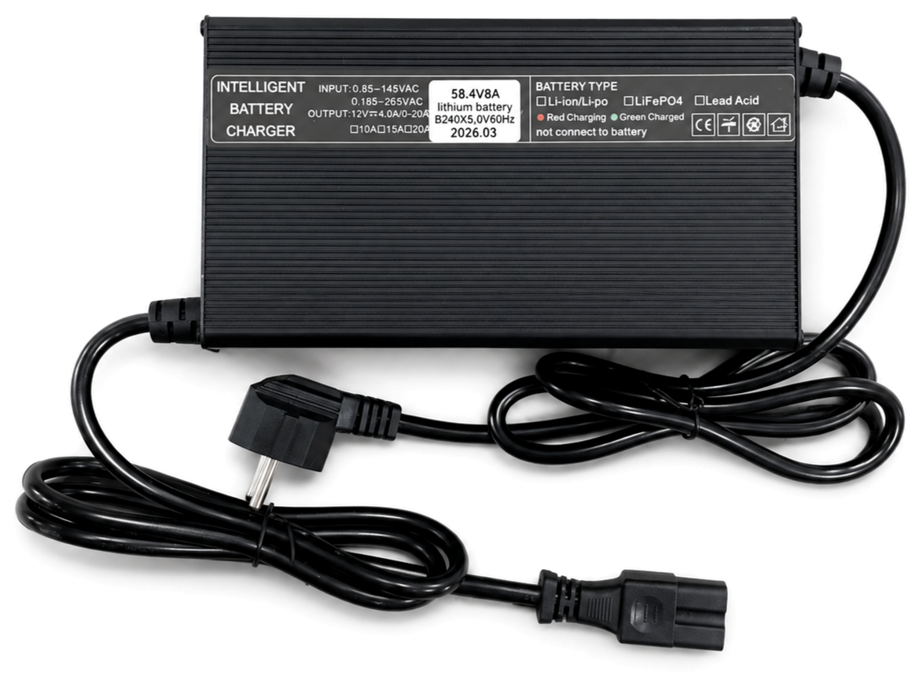
Штатное зарядное устройство, представленное на фотографии
СОВМЕСТИМОСТЬ Номинальное напряжение машины — 48 В. На представленном зарядном устройстве указано 58,4 В / 8 А и применение с литиевой батареей. Используйте только зарядное устройство, соответствующее фактически установленному типу аккумуляторов.

- Поставьте машину на ровную сухую площадку, установите N и выключите питание.
- Осмотрите кабели, разъемы и корпус зарядного устройства.
- Подключите зарядный разъем к машине, затем вилку к электрической сети.
- Дождитесь индикации полного заряда. Обычно полный цикл занимает 6-8 часов.
- Сначала отключите зарядное устройство от сети, затем от машины.
- Не допускайте глубокого разряда; при напряжении ниже 41,5 В немедленно зарядите аккумуляторы.
- Не изменяйте тип батареи на зарядном устройстве без подтверждения совместимости.
- Не заряжайте поврежденную, нагретую, вздутую или протекающую батарею.

РАЗДЕЛ 10

Регламентное техническое обслуживание
Интервал | Операция | Схема
Каждая смена | Опорожнить контейнер; очистить фильтр и рабочую зону | C005, D016
Каждая смена | Удалить намотавшийся мусор с щеток | B005, E005
Каждые 50 ч | Проверить износ основной и боковых щеток, давление на поверхность | B, E
Каждые 50 ч | Проверить шторки, контейнер и колеса | A, D
Каждые 100 ч | Проверить крепеж, рулевое управление, тормоз и электрические соединения | A, D, F
Каждые 200 ч | Очистить фильтровальную камеру; проверить вентилятор и встряхиватель | C
Каждые 500 ч | Заменить изношенные щетки и поврежденные резиновые шторки | B, D, E
6 месяцев | Расширенное техническое обслуживание в сервисном центре | Все группы

Общие правила
- Периодичность сокращайте при работе с абразивной пылью, на неровном покрытии или при высокой температуре.
- После обслуживания выполните пробный запуск на свободной площадке.
- Используйте оригинальные запасные части TOR или детали, письменно одобренные поставщиком.
- Ведите журнал обслуживания: дата, моточасы, выполненная операция, замененные позиции.
СЕРВИС Разборку тормозной системы, электропривода, контроллера и аккумуляторного блока выполняет квалифицированный персонал.

РАЗДЕЛ 11

Боковые щетки — схема B
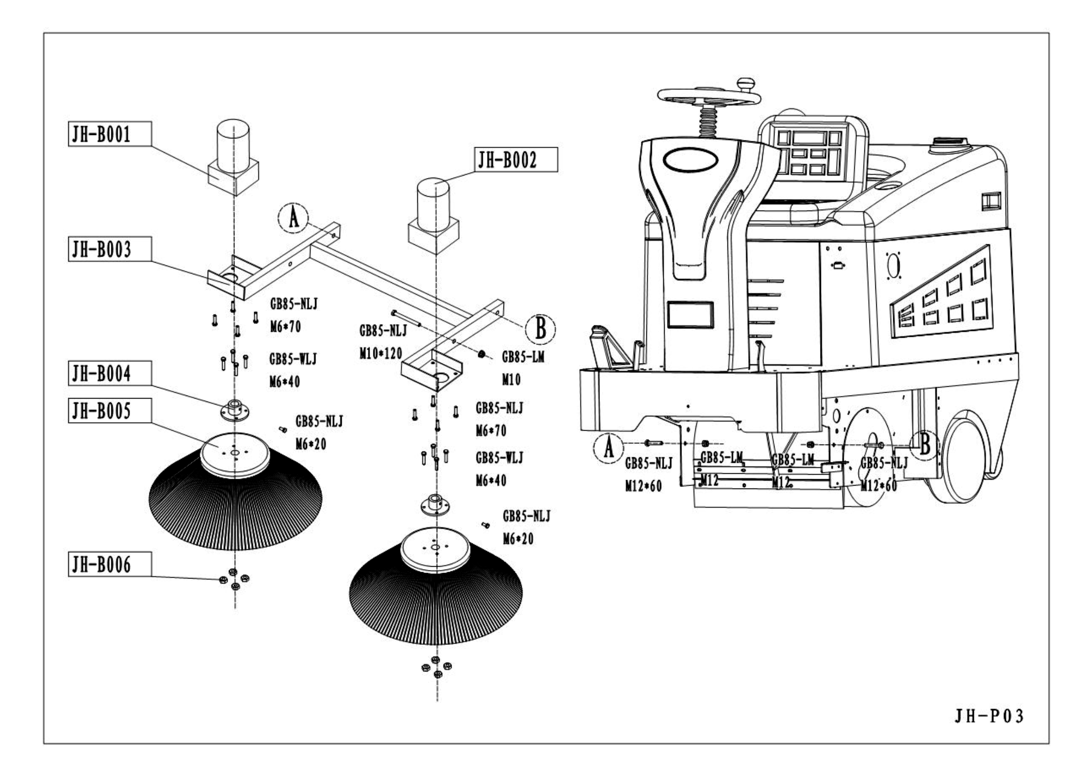
Схема B — привод и крепление боковых щеток

Замена боковой щетки JH-B005
- Остановите машину, поднимите щетки и отключите питание.
- Ослабьте крепеж фланца JH-B004 и снимите защитный фланец.
- Отверните четыре гайки/винта JH-B006, удерживая щетку.
- Установите новую щетку, равномерно затяните крепеж крест-накрест.
- Проверьте свободное вращение и равномерный контакт щетки с поверхностью.
НАПРАВЛЕНИЕ Правая и левая стороны определяются по ходу движения машины вперед. Двигатели JH-B001 и JH-B002 не взаимозаменяйте без подтверждения.

РАЗДЕЛ 11A

Детали схемы B и подготовка основной щетки
Позиция | Наименование детали | Кол-во
JH-B001 | Электродвигатель правой боковой щетки | 1
JH-B002 | Электродвигатель левой боковой щетки | 1
JH-B003 | Сварной кронштейн боковых щеток | 1
JH-B004 | Фланец электродвигателя боковой щетки | 2
JH-B005 | Боковая щетка | 2
JH-B006 | Гайка крепления боковой щетки | 8

Переход к основной щетке
Основная щетка относится к группе E. Перед снятием откройте сервисную дверцу, очистите рабочую зону и сфотографируйте положение рычагов JH-E002/JH-E003 и осей JH-E004/JH-E006.
- Отключите питание и надежно зафиксируйте машину от движения.
- Открутите крепеж соединительной пластины и бокового кожуха.
- Снимите кожух, освободите съемный рычаг JH-E002 и извлеките щетку JH-E005.
- Очистите посадочные места, проверьте подшипники JH-E001/JH-E007 и синхронизирующий вал JH-E008.
УСТАНОВКА После установки щетка должна свободно вращаться и равномерно касаться поверхности без чрезмерного давления.

РАЗДЕЛ 12

Основная щетка — схема E
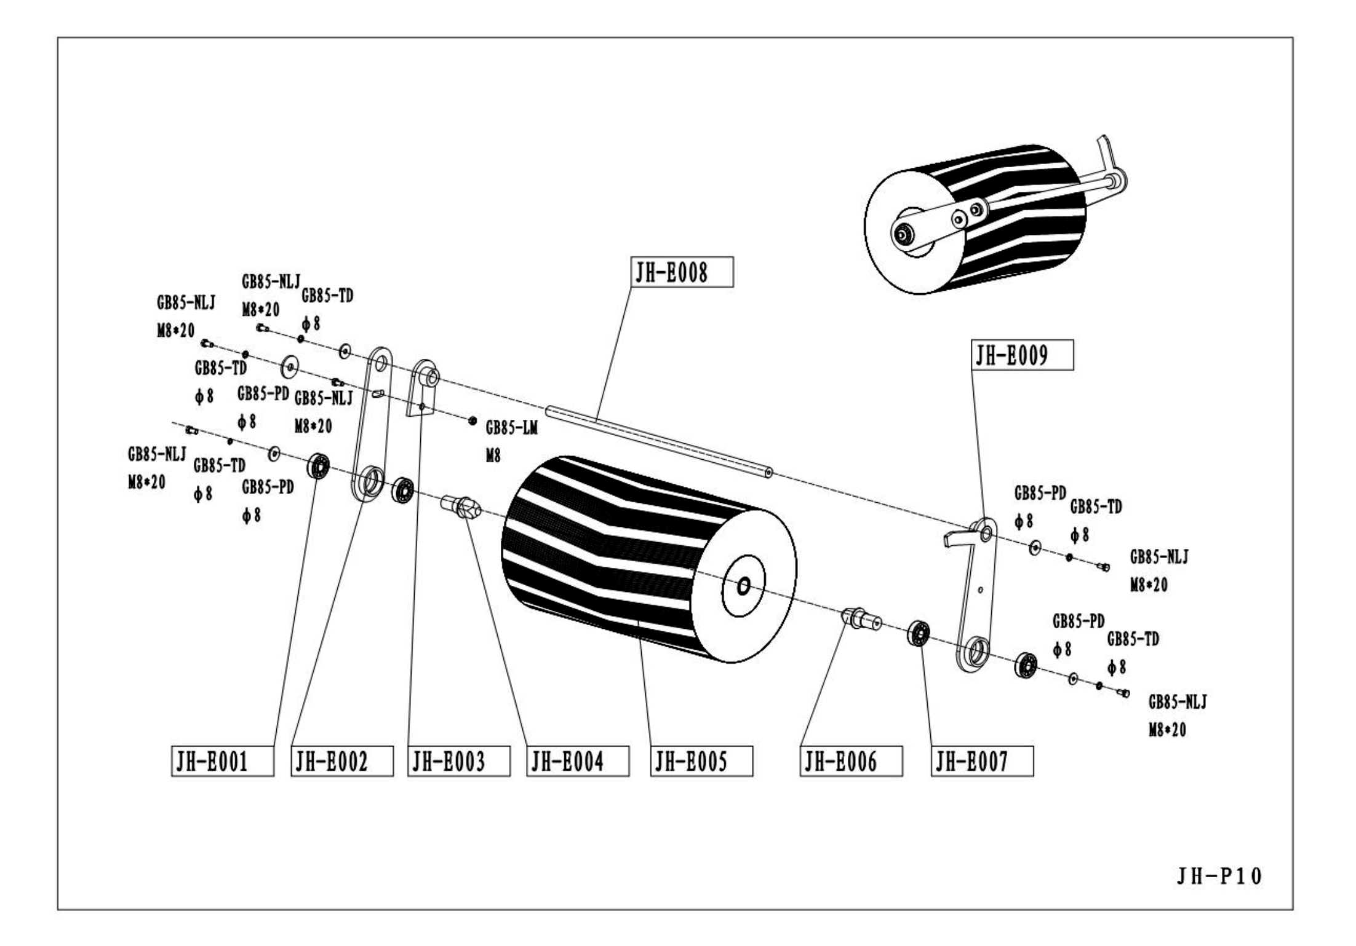
Схема E — основная щетка, оси и рычаги
Позиция | Наименование детали | Кол-во
JH-E001 | Подшипник 6204 | 2
JH-E002 | Съемный рычаг основной щетки | 1
JH-E003 | Неподвижный рычаг основной щетки | 1
JH-E004 | Квадратная ось 1 | 1
JH-E005 | Основная цилиндрическая щетка | 1
JH-E006 | Квадратная ось 2 | 1
JH-E007 | Подшипник 6204 | 2
JH-E008 | Синхронизирующий вал основной щетки | 1
JH-E009 | Рычаг подъема основной щетки | 1
ПРОВЕРКА После сборки вручную проверните щетку, затем выполните краткий пробный запуск. При шуме, биении или нагреве немедленно остановите машину.

РАЗДЕЛ 13

Фильтр, всасывание и орошение — схема C
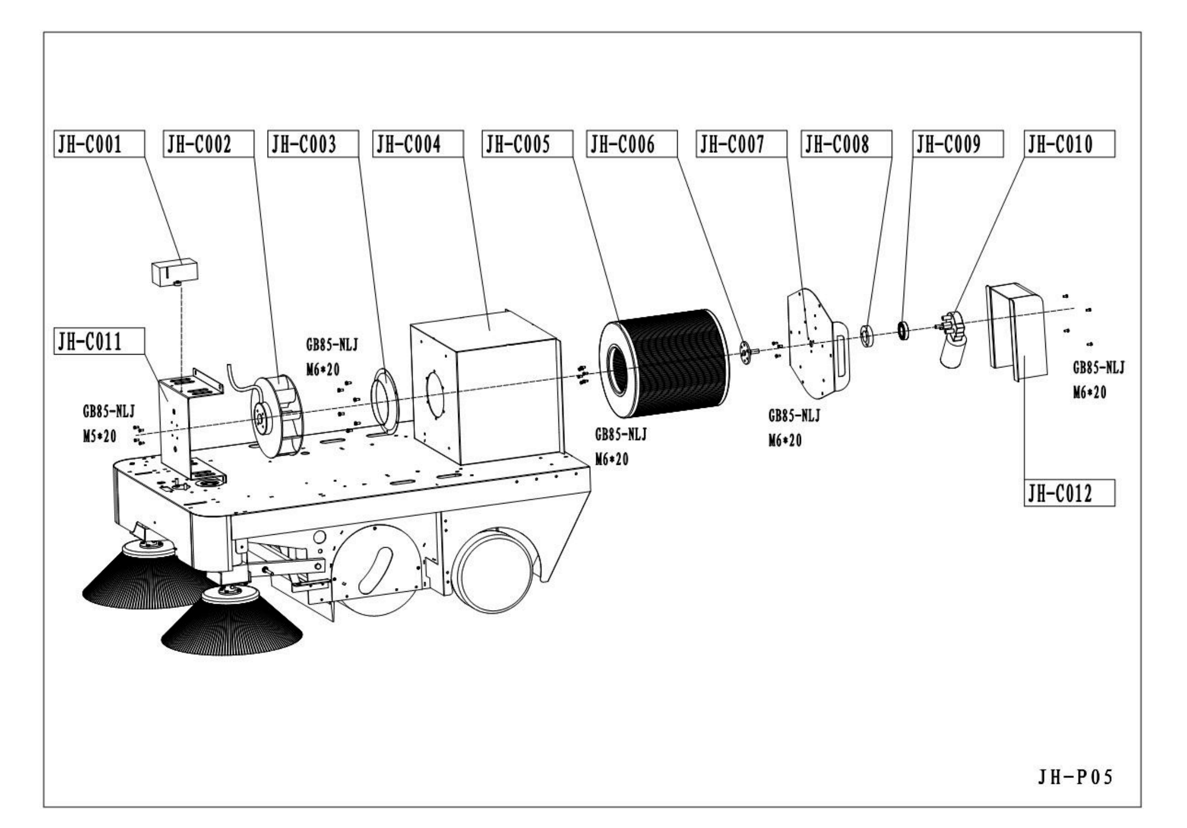
Схема C — фильтр, вентилятор, встряхиватель и водяной насос

Обслуживание
- Встряхивайте фильтр JH-C005 после смены и при снижении всасывания.
- Перед снятием фильтра отключите питание и наденьте респиратор и защитные очки.
- Очищайте фильтр сухим способом; поврежденный или влажный элемент заменяйте.
- Проверяйте крепление вентилятора JH-C002, кожуха JH-C011 и двигателя встряхивания JH-C010.
- При отсутствии орошения очистите бак и форсунки, затем проверьте насос JH-C001 и проводку.
ПЫЛЬ Не запускайте вентилятор без установленного фильтра. Не мойте бумажный фильтр, если его маркировка прямо не допускает влажную очистку.

РАЗДЕЛ 13A

Детали схемы C
Позиция | Наименование детали | Кол-во
JH-C001 | Водяной насос системы орошения | 1
JH-C002 | Вентилятор всасывания пыли | 1
JH-C003 | Патрубок отвода воздуха вентилятора | 1
JH-C004 | Корпус фильтровальной камеры | 1
JH-C005 | Пылевой фильтрующий элемент | 1
JH-C006 | Фланец фильтрующего элемента | 1
JH-C007 | Нижняя пластина фильтра | 1
JH-C008 | Опора подшипника фильтра | 1
JH-C009 | Подшипник 6905 | 1
JH-C010 | Электродвигатель встряхивания фильтра | 1
JH-C011 | Кожух вентилятора | 1
JH-C012 | Кожух двигателя встряхивания фильтра | 1

Диагностическая последовательность
Симптом | Проверять по порядку
Пыль выходит наружу | C005 → C006/C007 → уплотнения C004
Слабое всасывание | C005 → C002 → C003/C011
Нет встряхивания | C010 → C008/C009 → проводка
Нет орошения | F003 → форсунки → C001
ЭЛЕКТРОБЕЗОПАСНОСТЬ Перед проверкой двигателя или проводки отсоедините аккумуляторный разъем.

РАЗДЕЛ 14

Переднее колесо и рулевой узел — схема A
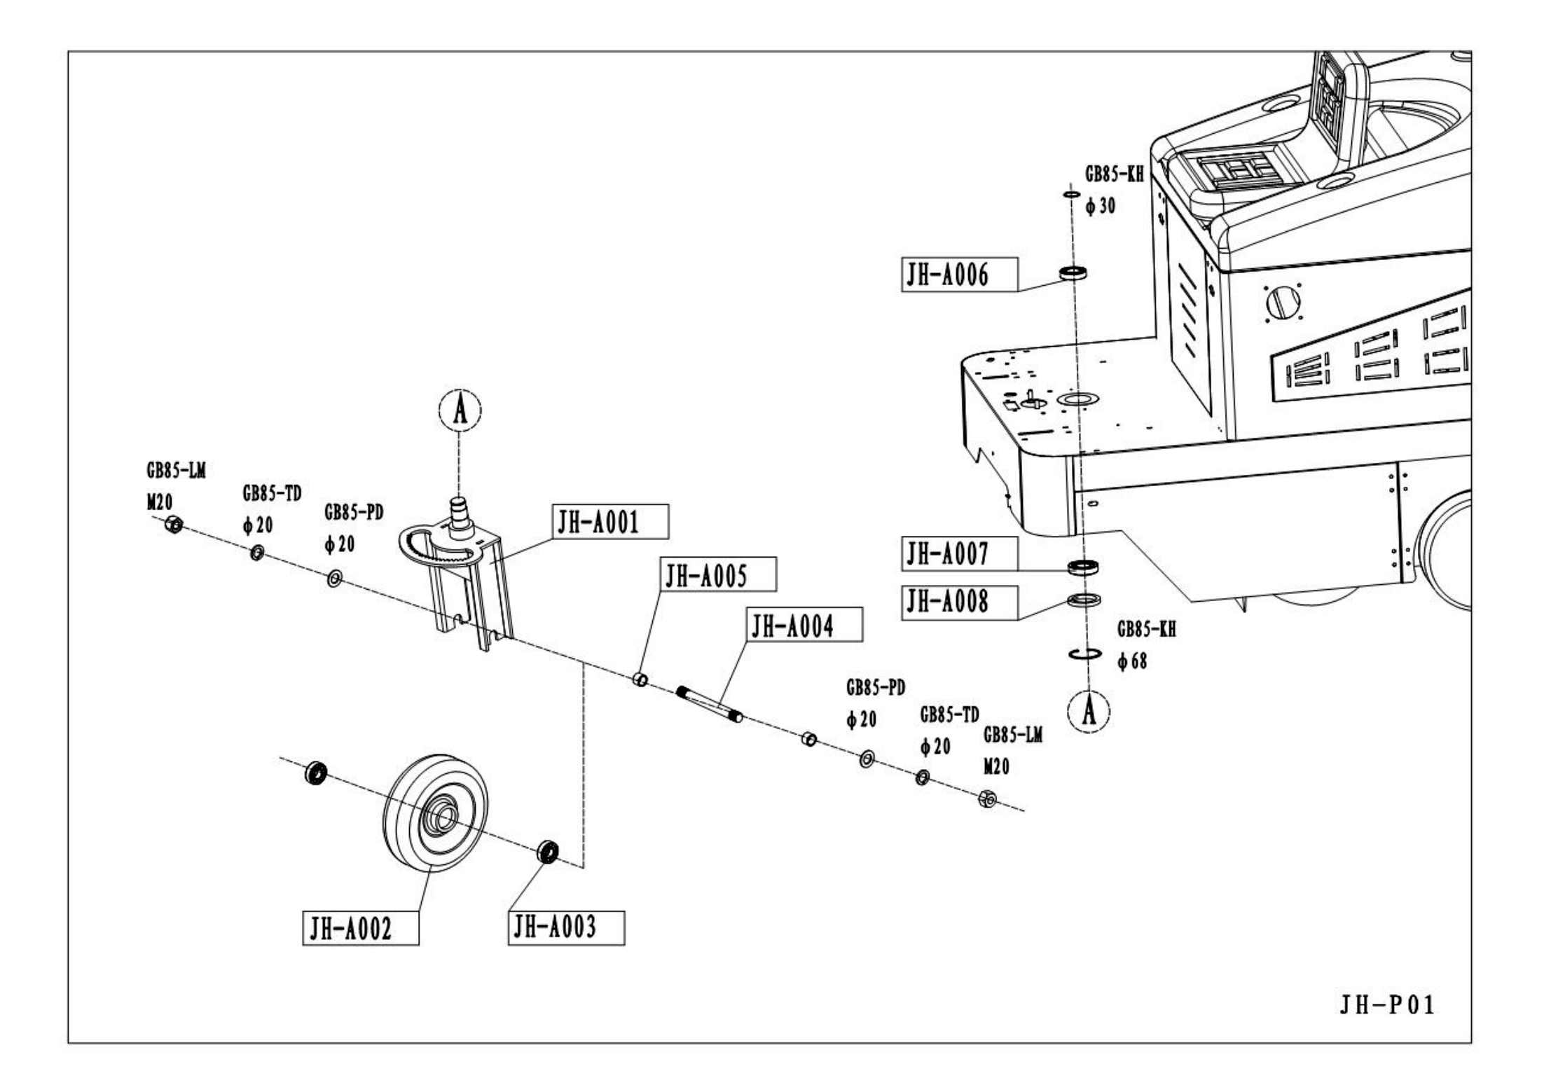
Схема A — передняя вилка, колесо, шпиндель и подшипники
Позиция | Наименование детали | Кол-во
JH-A001 | Передняя вилка | 1
JH-A002 | Переднее колесо | 1
JH-A003 | Подшипник 6204 | 4
JH-A004 | Поворотный шпиндель | 1
JH-A005 | Дистанционная втулка переднего колеса | 2
JH-A006 | Подшипник 6006 | 1
JH-A007 | Подшипник 3207 | 1
JH-A008 | Армированный сальник | 1
СЕРВИС Люфт, закусывание, повреждение сальника или нагрев подшипников требуют остановки машины. Снятие рулевого узла выполняйте с надежной опорой корпуса.

РАЗДЕЛ 15

Шасси, педали, контейнер и аккумуляторы — схема D
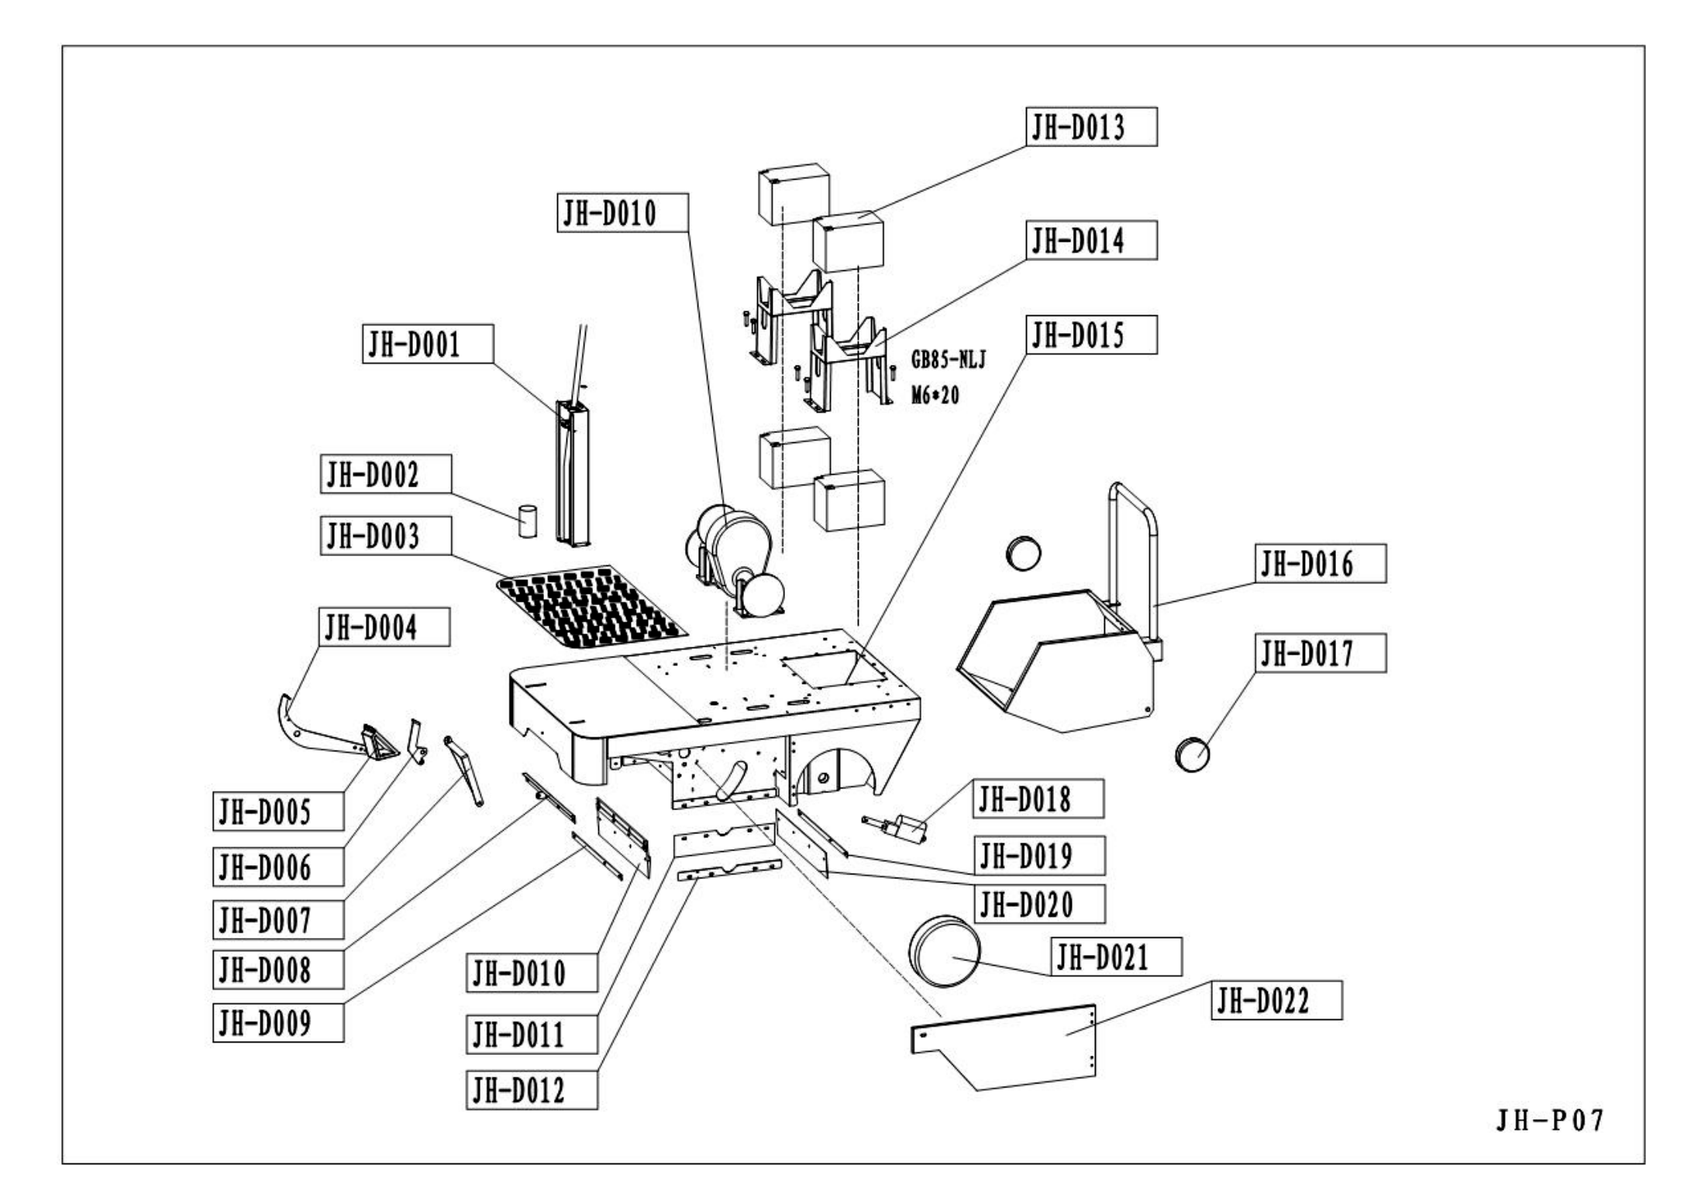
Схема D — шасси и основные внутренние узлы
- Перед сменой проверьте тормозной бачок JH-D002, педали JH-D004-D006 и свободный ход рулевой колонки JH-D001.
- Контейнер JH-D016 должен свободно двигаться на колесах JH-D017 и надежно фиксироваться.
- Резиновые шторки JH-D010-D012 и JH-D019-D020 должны касаться поверхности без разрывов и сильной деформации.
- Аккумуляторы JH-D013 должны быть закреплены кронштейнами JH-D014; кабели не должны касаться острых кромок.
АККУМУЛЯТОРЫ Схема показывает конфигурацию из четырех аккумуляторов. В поставленной модификации может быть установлен единый литиевый блок — сверяйте шильдик и зарядное устройство.

РАЗДЕЛ 15A

Детали схемы D — управление и шторки
Позиция | Наименование детали | Кол-во
JH-D001 | Рулевая колонка | 1
JH-D002 | Бачок тормозной жидкости | 1
JH-D003 | Рифленая алюминиевая площадка | 1
JH-D004 | Педаль подъема переднего клапана крупного мусора | 1
JH-D005 | Педаль акселератора | 1
JH-D006 | Педаль тормоза | 1
JH-D007 | Тяга переднего клапана | 1
JH-D008 | Планка передней резиновой шторки | 1
JH-D009 | Прижимная планка передней шторки | 1
JH-D010 | Передняя резиновая шторка | 1
JH-D011 | Боковая резиновая шторка | 2
JH-D012 | Прижимная планка боковой шторки | 2
РЕГУЛИРОВКА После замены резиновых шторок убедитесь, что они не загибаются под корпус и не препятствуют вращению основной щетки.

РАЗДЕЛ 15B

Детали схемы D — аккумуляторы, контейнер и колеса
Позиция | Наименование детали | Кол-во
JH-D013 | Аккумулятор | 4
JH-D014 | Кронштейн аккумулятора | 2
JH-D015 | Основная несущая платформа (рама) | 1
JH-D016 | Контейнер для мусора | 1
JH-D017 | Колесо контейнера | 2
JH-D018 | Электрический толкатель | 1
JH-D019 | Прижимная планка задней шторки | 1
JH-D020 | Задняя резиновая шторка | 1
JH-D021 | Заднее колесо | 2
JH-D022 | Нижняя защитная пластина | 2

Контроль после сборки
Узел | Критерий
Контейнер | Входит по направляющим, фиксатор закрывается, колеса вращаются
Аккумуляторы | Крепления затянуты, полярность и разъемы проверены
Задние колеса | Нет люфта, постороннего шума и повреждений шин
Шторки | Ровный контакт с поверхностью по всему периметру
ПРОБНЫЙ ЗАПУСК Проводите на свободной площадке, начиная с минимальной скорости.

РАЗДЕЛ 16

Верхний корпус и рулевое управление — схема F
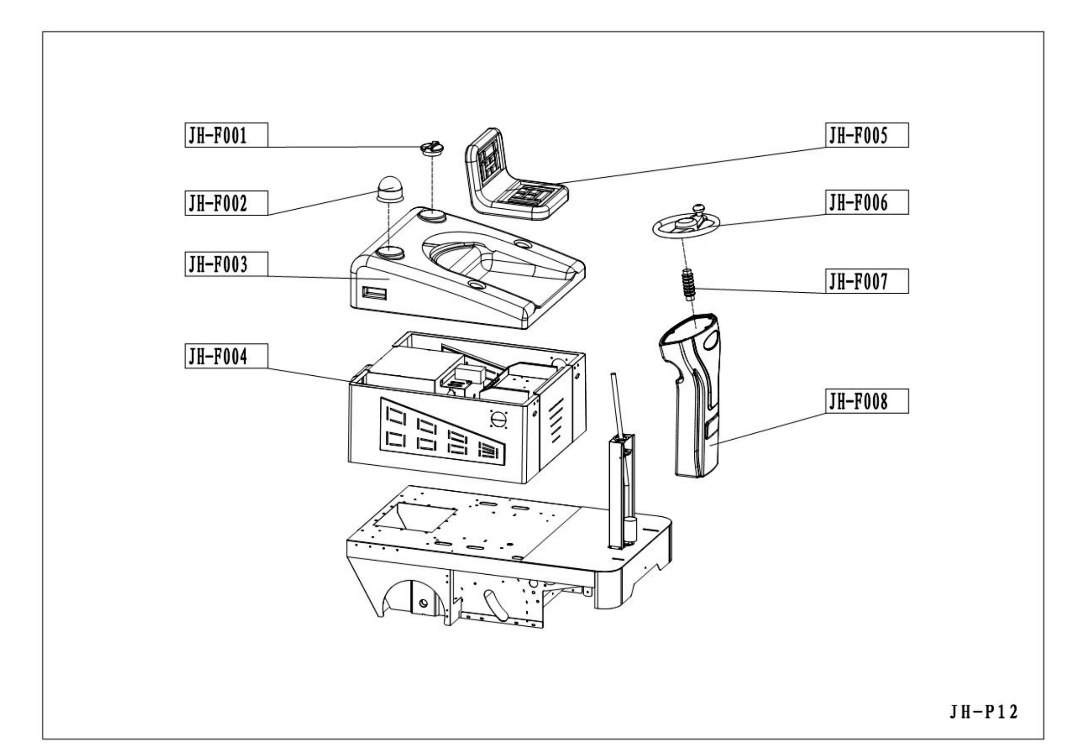
Схема F — бак, корпус, сиденье и рулевая консоль
Позиция | Наименование детали | Кол-во
JH-F001 | Крышка заливной горловины | 1
JH-F002 | Проблесковый маяк | 1
JH-F003 | Водяной бак | 1
JH-F004 | Верхний металлический корпус | 1
JH-F005 | Сиденье оператора | 1
JH-F006 | Рулевое колесо | 1
JH-F007 | Гофрированный кожух рулевой колонки | 1
JH-F008 | Передний кожух рулевой консоли | 1
ВОДЯНОЙ БАК Заполняйте JH-F003 только чистой водой. Перед длительным хранением опорожните бак и систему орошения.

РАЗДЕЛ 17

Неисправности и заказ запасных частей
Неисправность | Возможная причина | Что делать
Машина не движется | Аккумулятор, соединения, контроллер | Проверить заряд и разъемы; далее сервис
Машина не подметает | Щетки, приводы B/E, контактор | Удалить мусор; проверить переключатель и привод
Не работает орошение | Бак F003, форсунки, насос C001 | Заполнить/очистить; проверить насос
Нет встряхивания | Двигатель C010, подшипник C009 | Проверить проводку и механизм
Аккумулятор не заряжается | Разъем, несовместимое/неисправное ЗУ | Проверить тип батареи, кабели и зарядное устройство
Утечка пыли | Фильтр C005, корпус C004, шторки D | Очистить/заменить фильтр и уплотнения
Щетка шумит или бьет | Мусор, износ, подшипники E001/E007 | Остановить, очистить и проверить детали

Как заказать деталь
1. Укажите модель TOR JH-1250 и серийный номер машины.
2. Назовите буквенную группу и позиционный код, например JH-C005.
3. Приложите фотографию узла и шильдика машины.
4. Укажите требуемое количество и кратко опишите неисправность.
ВАЖНО Позиционные коды в этом руководстве служат для идентификации деталей на схеме. Окончательный артикул и совместимость подтверждаются поставщиком по серийному номеру.

 TOR • профессиональная уборочная техника

